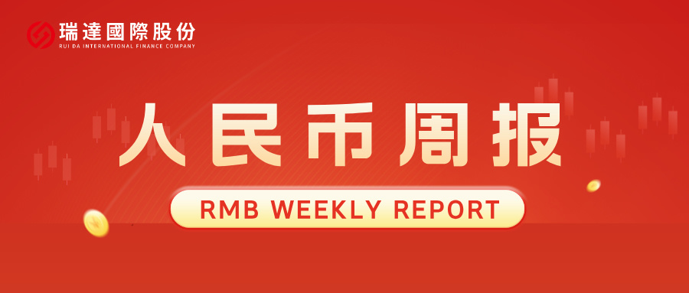
- 上周行情回顾
周五（3月13日）美元兑人民币中间价报6.9007，调升48个基点，累计调降18个基点。港交所美元兑人民币期货主力合约CUSF2603收跌0.17%。新交所美元兑离岸人民币期货主力合约UCH26收跌0.21%。
美元兑在岸人民币收报6.9030，美元兑离岸人民币收报6.9077，在当周分别上调49和下调16个基点。欧元兑人民币报7.9048、英镑兑人民币报9.1504、日元兑人民币报4.3276、澳元兑人民币报4.8474，在当周分别降911、降676、降472和降97个基点。
上周央行公开市场累计进行了1765亿元7天期逆回购操作，当周央行公开市场有2776亿元逆回购到期，因此净回笼1011亿元。
- 消息回顾
1、央行行长潘功胜主持召开经济金融专家座谈会表示，下一阶段，央行将构建科学稳健的货币政策体系，继续实施好适度宽松的货币政策，加大逆周期和跨周期调节力度，为经济持续向好向优创造适宜的货币金融环境。
2、中美在法国巴黎举行经贸磋商，双方围绕关税安排、促进双边贸易投资、维护已有磋商共识等彼此关心的经贸议题，进行了坦诚、深入、建设性的交流磋商，形成了一些新的共识，并将继续保持磋商。双方同意，研究建立促进双边贸易投资的合作机制。针对美方近期出台有关301调查、企业制裁、市场准入限制等涉华消极举措，国务院副总理何立峰表示，中方将采取必要措施，坚决捍卫自身正当合法权益。
3、美国总统特朗普称，伊朗境内“几乎已无可打击的目标”，美国对伊朗军事行动“即将结束”。不过，美国和以色列官员表示，目前尚未收到任何停止军事行动的内部指令。美国中央司令部发布声明，警告可能袭击伊朗民用港口。伊朗武装部队发言人表示，如果其港口受到威胁，将打击该地区所有港口和码头。
4、伊朗对霍尔木兹海峡的封锁以及美国对哈尔克岛打击行动，正将全球能源市场推向数十年来最严峻的供应危机。摩根大通、高盛、RBC资本市场等华尔街主要机构在本周集体发出警告，预计供应缺口将在未来数日内急剧扩大，油价存在进一步大幅上冲的风险。RBC资本市场预计，油价有望挑战2008年约147美元的历史纪录。
- 相关图表
图表 1 美元兑人民币中间价
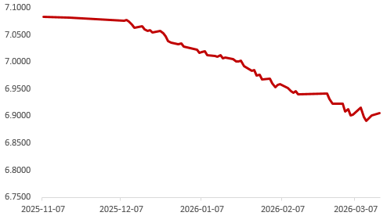
资料来源：Wind，瑞达国际
图表 2 港交所美元兑人民币期货CUSF主连收盘价
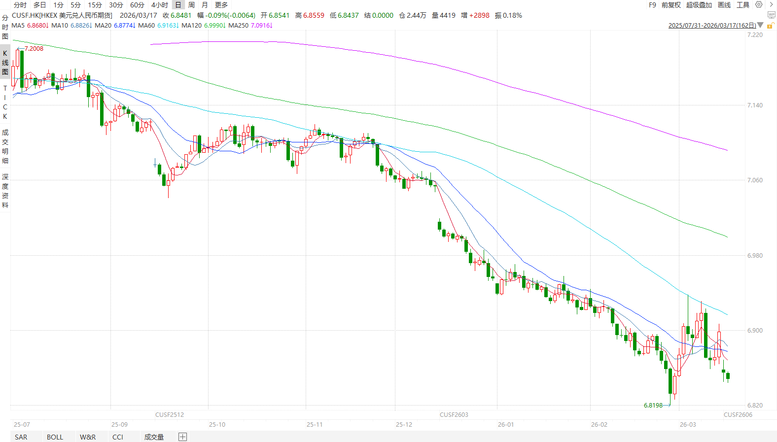
资料来源：Wind，瑞达国际
图表 3 港交所美元兑人民币期货CUSF涨跌幅（%）
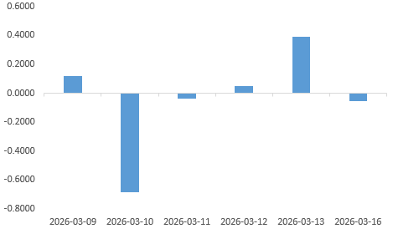
资料来源：Wind，瑞达国际
图表 4 新交所美元兑人民币期货UC主连收盘价
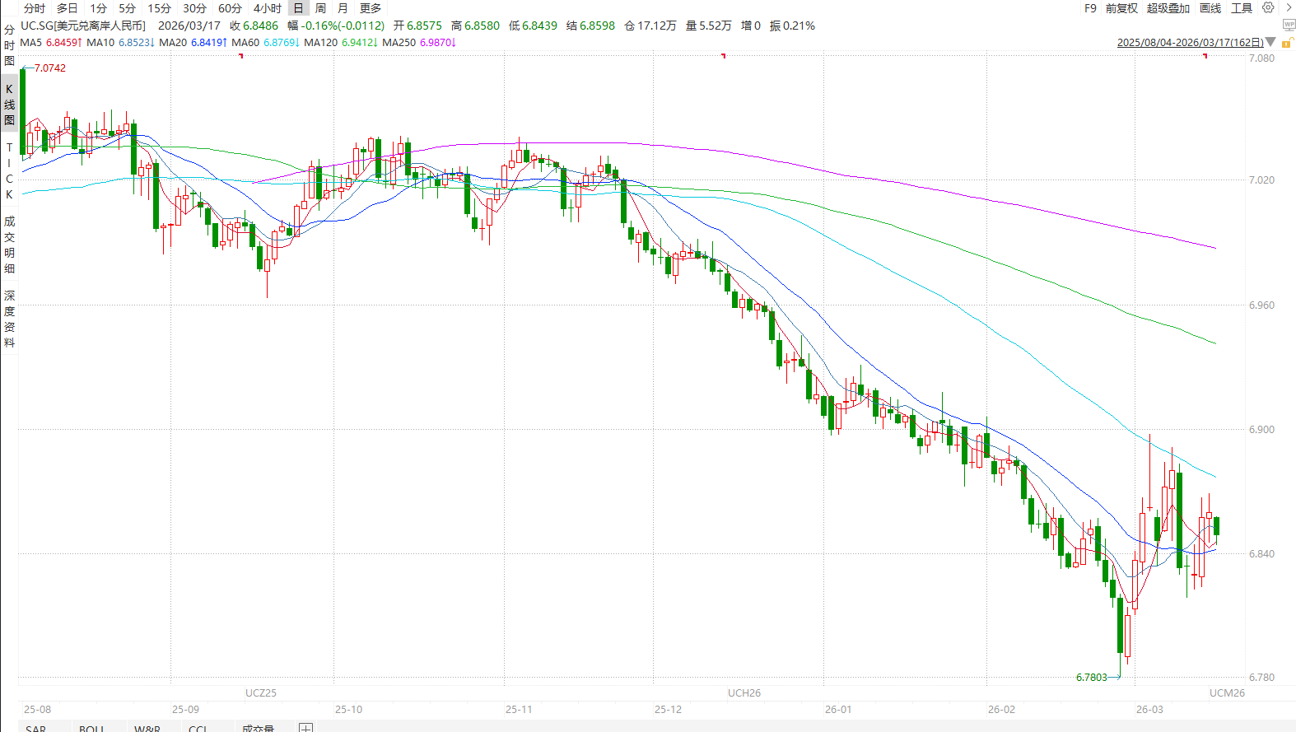
资料来源：Wind，瑞达国际
图表 5 新交所美元兑人民币期货UC涨跌幅（%）
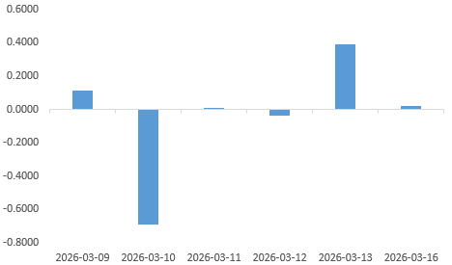
资料来源：Wind，瑞达国际
图表 6 在岸、离岸人民币及价差

资料来源：Wind，瑞达国际
- 后市展望
最新数据显示，美国2月非农弱于预期、失业率上行，曾短暂压制美元，但2月CPI虽大体符合预期，市场仍普遍认为其尚未充分反映油价上行带来的后续通胀压力，叠加初请失业金人数偏低、贸易逆差收窄及出口表现较强，均对美元形成支撑。中东冲突升级，伊朗对油轮和能源设施发动新袭击并警告全球应做好每桶200美元油价的准备，推高能源价格，市场对供应担忧情绪有所升温，推动美元避险属性。美联储主席提名人凯文·沃什将缓慢推进美联储缩表，鹰派政策预期导致降息预期再度回落。近期10年期与2年期美债利差收窄，显示出能源价格上涨背景下市场对通胀反弹风险的再定价。经济韧性与避险情绪升温共同提振美元。
国内端，按美元计价，1-2月我国出口同比增长21.8%，大幅超过彭博预期7.2%，自2022年同期以来再次回到双位数增速。本月我国外贸水平超预期回升，进出口均改善明显，主要与春节错位以及外需超预期回暖有关。由于特朗普政府正考虑对关键矿产、多晶硅、风力涡轮机等产品加征232关税，“抢出口”现象显著，相关产品中国对美国出口前置以对冲风险。出口仍是是我国经济的核心动能，随着我国出口竞争力持续强化，预计2026年出口仍将保持较高增速，但3月份单月增速在错位影响下，料受其拖累显著，同比增速大幅回落。总的来看，油价反弹、美债收益率走高及避险情绪反复，叠加特朗普提高关税水平，人民币兑美元汇率波动将持续加剧，人民币币值料小幅回落。

△ 免责声明
此报告由瑞达国际所编制。本报告采用之资料及意见均相信可靠及准确，但本公司并不对各分析或有关资料之可靠性及准确性作出全面性保证。本报告只供客户或读者作参考之用，客户或读者不应完全依靠本报告内容作为投资准则。
本报告之资料及意见如有任何更改，恕不另行通知。本报告并非及并无意图构成任何作价或招揽进行买卖本报告 提及的商品。本公司不会对任何因依靠本报告作出任何买卖而引致之任何损失承担任何责任。



24小时客服电话： 00852 - 25342000/86 - 13603059885
24小时传真电话： 00852 - 25632368
客服邮箱： cs@ruida- int . com
客服QQ： 203195058/2938472186
网址：www. ruida- int . com
地址: 香港湾仔菲林明道8号大同大厦17楼05 - 06室

